Presseinformation

UV-Punktaushärtungssystem der nächsten Generation: OmniCure S2000 Elite

Excelitas Technologies präsentiert mit OmniCure S2000 Elite ein UV-Punktaushärtungssystem der nächsten Generation. Das Gerät, das auf dem etablierten OmniCure S2000 aufbaut, bietet neue und verbesserte Funktionen für mehr Vielseitigkeit und erstklassige, konsistente UV-Härtung in Anwendungen wie der Montage von medizinischen Geräten, Elektronik, optischen Komponenten und Automobilbaugruppen.

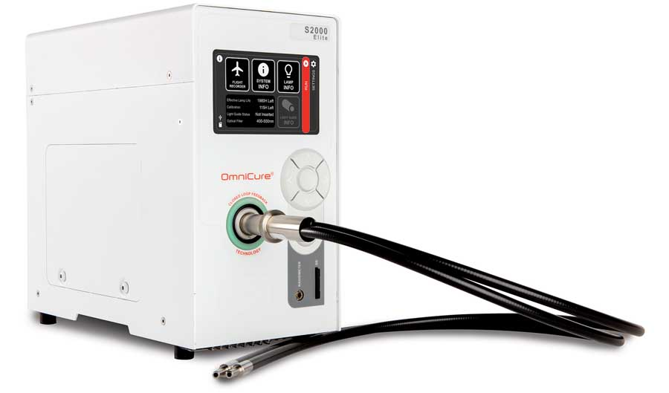
Bild: Das neue System OmniCure S2000 Elite bietet erstklassige UV-Härtung für medizinische, elektronische, mechanische, optische und Automobilanwendungen

Für die Neuentwicklung hat Excelitas die außergewöhnliche Aushärtungsleistung der Vorgängergeneration beibehalten und viele neue Features ergänzt, um die Produktivität, Benutzerfreundlichkeit und Bediensicherheit zu verbessern. Die proprietäre OmniCure-Steuerungstechnologie mit geschlossenem Regelkreis (Closed-Loop-Feedback) überwacht und steuert automatisch die optische Ausgangsleistung für reproduzierbare Ergebnisse. Ein neuer Hochgeschwindigkeitsverschluss mit 30 ms Reaktionszeit gewährleistet eine präzise Dosierung für die jeweilige Anwendung. Die patentierte Intelli-Lamp-Technologie von Excelitas sorgt für eine lange Lampenlebensdauer.
Das UV-Punktaushärtungssystem OmniCure S2000 Elite ist Industrie-4.0-fähig, mit einer umfangreichen Schnittstellenausstattung wie SPS-Ein- und Ausgängen, einem USB-Anschluss, einem SD-Kartensteckplatz, NFC-Nahfeldkommunikation und einem Ethernet-Port zur LAN-Anbindung. Zur bequemen Navigation durch das Systemmenü verfügt es über einen hochauflösenden LCD-Touchscreen mit 4,3 Zoll Diagonale und einem großen Ablesewinkel. Die neue fortschrittliche grafische Benutzeroberfläche (GUI) erlaubt eine intuitive Bedienung und Konfiguration. Ein leistungsstarkes, auf Kontaktplan-Logik basierendes StepCure-Programm führt Nutzer von einfachen zu komplexen Aushärteprofilen und steuert dafür bis zu acht externe SPS-Ausgangskanäle. Es ist über das Touchscreen-GUI oder remote über ein Web-GUI zugänglich und bietet eine einfache und kostengünstige Methode zur Automatisierung des UV-Härtungsprozesses.
Um Kunden, die das Vorgängermodell OmniCure S2000 einsetzen, das Upgrade zu erleichtern, haben die Entwickler auf Prozesskontinuität geachtet: Das Elite-Modell verwendet die gleichen, austauschbaren 200-W-Hg-Lampen mit identischer spektraler Leistung, die gleiche Auswahl an optischen Bandpassfiltern und die gleichen Flüssigkeits- und Hochleistungs-Glasfaserlichtleiter. Das neue System ist auch mit dem Radiometer R2000 kompatibel. Das Radiometrie-Zubehör ermöglicht die Kalibrierung des OmniCure S2000 Elite und die Einstellung des Aushärtungsprofils in Bestrahlungsstärke (W/cm²) oder optischer Leistung (W).
Mehr Informationen: https://www.excelitas.com/de/product/omnicure-s2000-elite-spot-uv-curing-system

Bilder: | omnicure_s2000_elite | Zeichen: | 2548
Dateiname: | DEpm_2021_09-28_omnicure-s2000-elite | Datum: | 29.09.2021
Tags: | 2 - LIG - UV Curing, PR-21-09 | gii ID: | 202107038
Über Excelitas Technologies
Excelitas Technologies® Corp. ist ein führender Industrietechnologiehersteller, dessen innovative, marktorientierte Photoniklösungen die hohen Anforderungen von OEM-Kunden und Endanwendern an Beleuchtung, Optik, Optronik, Bildgebung, Sensorik und Detektion erfüllen. Excelitas trägt damit entscheidend zu Kundenerfolgen auf unterschiedlichsten Zielmärkten bei – von Biomedizin über Forschung, Halbleiter, industrielle Fertigung, Sicherheit, Konsumgüter bis hin zu Verteidigung und Luft- und Raumfahrt. Nach dem Erwerb von Qioptiq im Jahr 2013 beschäftigt Excelitas heute mehr als 7000 Mitarbeiter in Nordamerika, Europa und Asien, die sich für Kunden in aller Welt engagieren. Bleiben Sie auf Facebook, LinkedIn, Instagram und Twitter mit Excelitas in Verbindung.
Kontakt:  Excelitas Technologies Corp.  Oliver Neutert  Marketingmanager EMEA und Asien-Pazifik  Feldkirchen (bei München)  Tel.: +49-89-255458-965  E-Mail: oliver.neutert@excelitas.com  Internet: www.excelitas.com |  | gii die Presse-Agentur GmbH  Immanuelkirchstraße 12  10405 Berlin  Tel.: +49-30-538965-0  E-Mail: info@gii.de  Internet: www.gii.de

